❤️VALENTINO DIENA❤️
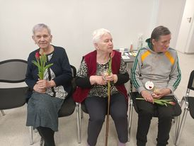
Vasario 14 dieną vyko popietė ,,Valentino diena”. Išgirdome Šv.Valentino istoriją bei meilės dienos atsiradimą. Vaišinomės saldžiomis vaišėmis, dovanojome pačių sukurtus meilės palinkėjimus, skaitėme eiles apie meilę, diskutavome ką kiekvienam reiškia meilė, dainavome gražiausias dainas apie meilę, šokome.

